Российская академия наук
Отделение биологических наук
Самарский научный центр
Институт экологии Волжского бассейна (ИЭВБ РАН)
Кафедра ЮНЕСКО при ИЭВБ РАН
«Изучение и сохранение биоразнообразия экосистем Волжского бассейна»
Министерство образования и науки Российской Федерации
Министерство образования и науки Самарской области
Самарский государственный экономический университет
Волжский университет им. В.Н. Татищева
Общественная палата Российской Федерации
Институт устойчивого развития
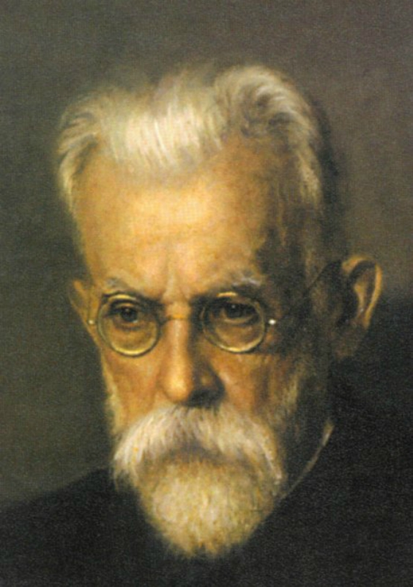
РАЗМЫШЛЕНИЯ НАТУРАЛИСТА

АКАДЕМИЧЕСКИЕ ЧТЕНИЯ, ПОСВЯЩЕННЫЕ
150-летию со дня рождения
академика Владимира Ивановича Вернадского

Тольятти, 13 марта 2013 г.
Самара, 14 марта 2013 г.

Уважаемые коллеги!

Приглашаем Вас принять участие в работе Межрегиональной научно-практической конференции
СОВРЕМЕННОЕ ОБРАЗОВАНИЕ В СВЕТЕ ИДЕЙ В.И.ВЕРНАДСКОГО
В рамках Всероссийских чтений "Ноосфера и устойчивое развитие", посвященные 150-летию В.И. Вернадского
2013 года – года охраны окружающей среды,
которая состоится 14 марта 2013 года
в Самарском государственном экономическом университете
КОНФЕРЕНЦИЯ БУДЕТ ПРОХОДИТЬ
по адресу: ул. Советской Армии, 141

Начало пленарного заседания 14 марта 2013 года в 10.30 час.
Заседание секций, начало в 14.00 час.

ПРОГРАММНЫЙ КОМИТЕТ
Г.Р. Хасаев – ректор Самарского государственного экономического университета (СГЭУ), д.э.н., профессор (председатель)

Г.С. Розенберг – директор Института экологии Волжского бассейна РАН, зав.кафедрой экологии и безопасности жизнедеятельности СГЭУ, д.э.н., профессор, член-корр. РАН
(сопредседатель)
С.И. Ашмарина - проректор по научной работе и инноватике, д.э.н., профессор
ОРГАНИЗАЦИОННЫЙ КОМИТЕТ
С.И. Ашмарина, проректор по научной работе и инноватике СГЭУ, д.э.н., профессор
А.А.Сидоров, директор института национальной экономики СГЭУ, д.б.н., доцент
Н.В.Полянскова, зам.директора по науке института национальной экономики СГЭУ, к.э.н., доцент
Е.В. Сухова, зам.зав. кафедрой экологии и безопасности жизнедеятельности СГЭУ, д.м.н., профессор
Секретарь-референт: Е.Н. Николаевский Е.Н., д.мед.н., профессор, профессор кафедры безопасности жизнедеятельности населения СГЭУ
Пленарное заседание

Вступительное слово:
Хасаев Габибулла Рабаданович, д.э.н., профессор, ректор Самарского государственного экономического университета

Докладчики:

Колчинский Эдуард Израилевич, д.философ.н., профессор, директор Санкт-Петербургского филиала Института истории естествознания и техники им. С.И. Вавилова РАН
«Развитие идей В.И. Вернадского об эволюции биосферы в отечественной литературе: факты и гипотезы»
Отечественные ученые, опираясь на идеи Вернадского об эволюции биосферы, сделали возможной количественную оценку степени воздействия органической эволюции на химическое строение биосферы, ее биомассу и продуктивность, биогеохимические функции и энергетику. Вместе с тем мы находимся только в начале пути перехода от натурфилософских спекуляций к точному количественному выражению главных тенденций и закономерностей в эволюции биосферы.

Замолодчиков Дмитрий Геннадьевич, д.б.н., профессор, зав. кафедрой Московского государственного университета им. М.В. Ломоносова, биологический факультет
«Современные антропогенные модификации глобальных биогеохимических циклов»
В начале XX в. В.И. Вернадский создал концептуальные основы представлений о биогеохимической цикличности и роли живых организмов в их осуществлении. К началу XXI в. существенно возрос уровень антропогенной модификации глобальных биогеохимических циклов. В фокусе лекции будут современные модификации глобальных циклов углерода, кислорода, азота и фосфора, создавшие проблемы глобального потепления и эвтрофикации водной среды.

Захаров Владимир Михайлович, д.б.н., профессор, чл.-корр. РАН, Институт устойчивого развития Общественной палаты РФ (г. Москва)
«Устойчивое развитие и учение о ноосфере (экологические основы устойчивого развития)»
Человечество, в значительной степени выйдя из-под контроля естественного отбора, стоит перед серьезными экологическими вызовами для обеспечения своего дальнейшего успешного существования. Представление о ноосфере В.И. Вернадского, как необходимости сознательной гармонизации отношений человека с окружающим миром, для того, чтобы «вписать» нашу все возрастающую активность в естественные возможности планеты, определяет современные эколого-экономические приоритеты устойчивого развития.

Остроумов Сергей Андреевич, д.б.н., ведущий научный сотрудник Московского государственного университета им. М.В. Ломоносова, биологический факультет
«Современное развитие некоторых идей В.И. Вернадского»
В докладе на основе новых экспериментов автора, проведенных в России, США и Англии, сформулированы предложения по развитию идей В.И. Вернадского в отношении следующих вопросов: 1). типология вещества в биосфере; 2). роль живого вещества в модификации окружающей среды; 3). биогенная миграция элементов.

Розенберг Геннадий Самуилович, д.б.н., профессор, чл.-корр. РАН, директор
Института экологии Волжского бассейна РАН (г. Тольятти), заведующий кафедрой экологии и безопасности жизнедеятельности ФГБОУ ВПО «Самарский государственный экономический университет».
«Гомеостаз и устойчивость: соотношение на разных уровнях биологической иерархии»
Обсуждаются различные представления об устойчивости (по-Ляпунову, по-Лагранжу, по-Холлингу, живучесть, надежность и пр.) с экологическими примерами (аут-, дем- и синэкология, биосферология).

В работе конференции предусматривается заседание секций:

Секция 1 | - Экологические аспекты образования
Секция 2 | - Философские аспекты образования
Секция 3 | - Экономические аспекты образования
Секция 4 | - Психологические и социальные аспекты образования
Секция 5 | - Медицинские аспекты образования
Заявки для участия в конференции принимаются:
Телефон: (846) 224-36-57
Адрес электронной почты: kbjn417@mail.ru
Для подготовки сборника материалов конференции необходимо в срок до 13 марта 2013 года представить следующие материалы по адресу: 443090, г. Самара, ул. Советской Армии, 141. СГЭУ, кафедра экологии и безопасности жизнедеятельности.
- Текст сообщений (от 3-х до 10 страниц) в электронной версии “документ Microsoft Word” с дубликатом на бумажном носителе.
Требования к оформлению материалов: Шрифт № 14 Times New Roman; поля по 2 см, интервал – 1,5. В тексте допускаются рисунки, таблицы – не более 1. Инициалы и фамилия печатаются прописными буквами в правом верхнем углу первой страницы; через 1,5 интервала строчными буквами указывается город и организация; через 1,5 интервала по центру печатается название материала прописными буквами; далее через 1,5 интервала следует текст.
Адрес электронной почты: kbjn417@mail.ru
2. Заявка в произвольной форме с указанием номера секции, сведений об участниках (Ф.И.О., место работы, ученая степень, звание, адрес для переписки, телефон, факс, адрес Интернет)
3. Организационный взнос - 300 рублей (до трех страниц текста), за каждую последующую страницу – 150 рублей.
Банковские реквизиты получателя:
УФК по Самарской области 443090, г. Самара, ул. Советской армии, 141
Банк ГРКЦ ГУ Банка России по Самарской области г. Самара,
p/c 40501810836012000002 БИК 043601001
Получатель: ИНН 6318100897 КПП 631801001
УФК по Самарской области (4200 ФГБОУ ВПО «СГЭУ» л/с 20426X94260)
ОКОНХ 92110 ОКПО 02068367 ОКАТО 36401000000 ОГРН 1026301505120
БКБ 00000000000000000130
(За участие в конференции “Современное образование в свете идей В.И.Вернадского»)
ВНИМАНИЕ! За участие в конференции НДС не взимается (писать в платежном поручении).
Без предварительной оплаты материалы не будут включены в сборник.

